Ремонт дорог провели в деревне Новогромово
08.06.2018

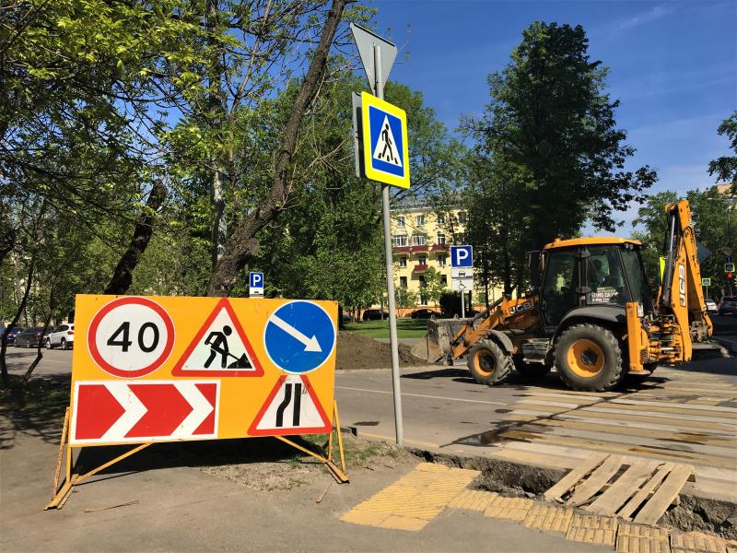
Ремонт дорог провели в деревне Новогромово. Фото: архив
Ремонт трех дорог провели в деревне Новогромово поселения Вороновское. Об этом сообщили в местной администрации 8 июня.
— Основная часть дорог в поселении является грунтовой. Задача администрации и префектуры — в течение трех лет провести работы по прокладке нового асфальтобетонного покрытия. На этой неделе завершили ремонт трех дорог в деревне Новогромово, — отметила заместитель главы администрации по вопросам жилищно-коммунального хозяйства Лада Войтешонок.
Она добавила, что всего запланировали проведение работ на 27-ми объектах.

Адрес страницы: http://tinao.mos.ru/presscenter/news/detail/7384084.html
Префектура Троицкого и Новомосковского административных округов города Москвы

